Биология 7 класс
14 апреля 2020 г.
Ребята вы молодцы практически все хорошо справились с заданием. Так держать!!!
Но, внимательно читайте задания, что нужно высылать, а что не!
Практически у всех одинаковая ошибка. Вы не поняли, что нужно было выписать в приспособлениях птиц к полету, поэтому запишите себе в тетрадь

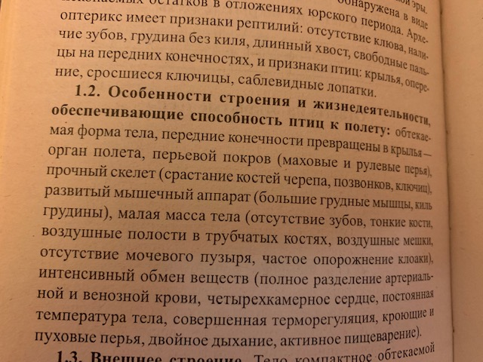
Домашнее задание. Параграф 54.
1. Прочитать параграф.
2. Сделать презентацию по параграфу
Выслать презентацию до следующего урока по расписанию на адрес 1512tic@gmail.com
(Будут одинаковые, будет (((( )
ПОМНИМ!!!!! ПОДПИСАТЬ ( фамилия имя и класс)

